EL COS HUMÀ

L’APARELL DIGESTIU (NIVELL 2)

AVALUACIÓ

Nom: ___________________________________________________
Data: ___________________________________________________

- Escriu totes les parts de l’aparell digestiu al lloc que correspongui:

PÀNCREES – BOCA – ESTÓMAC – FETGE – ANUS – INTESTÍ PRIM – INTESTÍ GROS – ESÒFAG – FARINGE

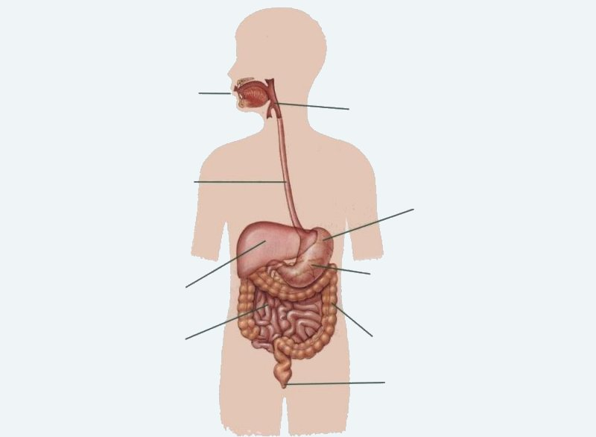

- Dibuixa una boca i escriu les seves parts:

- Què és la digestió?

________________________________________________________________________________________________________________________________________________________________________

- Com podem tenir cura de l’aparell digestiu? Explica-ho amb tres frases:
________________________________________________________________________________________________________________________________________________________________________

- Anomena tres aliments d’origen animal i tres aliments d’origen vegetal:

ALIMENTS D’ORIGEN ANIMAL | ALIMENTS D’ORIGEN VEGETAL
_______________________ | _______________________
_______________________ | _______________________
_______________________ | _______________________

